全國國中科展圖表資料
第60至66屆自然科作品與桃園市國賽表現
APA 第 7 版資料分析報告
編製單位：桃園市自然輔導團
網頁設計與資料管理：廖俊傑
資料快照日期：2026 年 8 月 28 日
本報告隨「科展脈絡」網站後台的圖表資料包提供。

摘要
本報告彙整「科展脈絡」網站目前的核心統計資料，包括第60至66屆國中組自然科得獎作品收錄量、依主要研究現象進行的分科分類，以及第57至66屆桃園市國中組全國科展成績。所有圖表均附上可追溯的原始數據表與研究結果說明，供自然領域教師在教學、選題與競賽培育時引用。網站使用統計採匿名日彙總，僅計數頁面類型與下載行為，不保存個人識別資訊。
關鍵詞：全國中小學科學展覽會、國中組、研究現象、桃園市、網站使用統計、APA 第 7 版

資料範圍與統計口徑
自然科資料包含物理、化學、生物與地球科學。第60至65屆已收錄四科前三名作品；第66屆目前以官方大會獎名冊核對並收錄地球科學前三名。桃園市成績以第57至66屆官方國中組大會獎名冊中、學校所在地為桃園市的作品計數。獲獎率只對第57至65屆使用「大會獎作品數 ÷ 桃園市國中組參展作品數」計算，第66屆因無可對應的國中組參展件數而不計。
Table 1
資料集範圍與呈現用途
資料模組 | 範圍 | 用途
自然科作品資料 | 第60–65屆四科前三名；第66屆地球科學前三名 | 作品查詢、現象分類與研究架構分析
自然科全文索引 | 第61–64屆 70 份官方作品全文 | 核對摘要、方法、結果與結論章節
桃園市成績 | 第57–66屆國中組大會獎名冊 | 逐屆成績、學科與獲獎率分析
網站使用統計 | 後台啟用後之匿名日彙總 | 了解內容頁與資料包的使用情形
註. 資料來源為本站整理之官方全國科展得獎名冊、作品全文索引與桃園市國中組統計資料。
研究結果說明. 資料集採「名冊—全文—人工分析」三層證據架構。這讓統計圖可快速勾勒全貌，而研究架構頁仍能回到作品全文檢核方法與結論。

自然科作品收錄與主現象
Figure 1
第60至66屆自然科作品收錄量
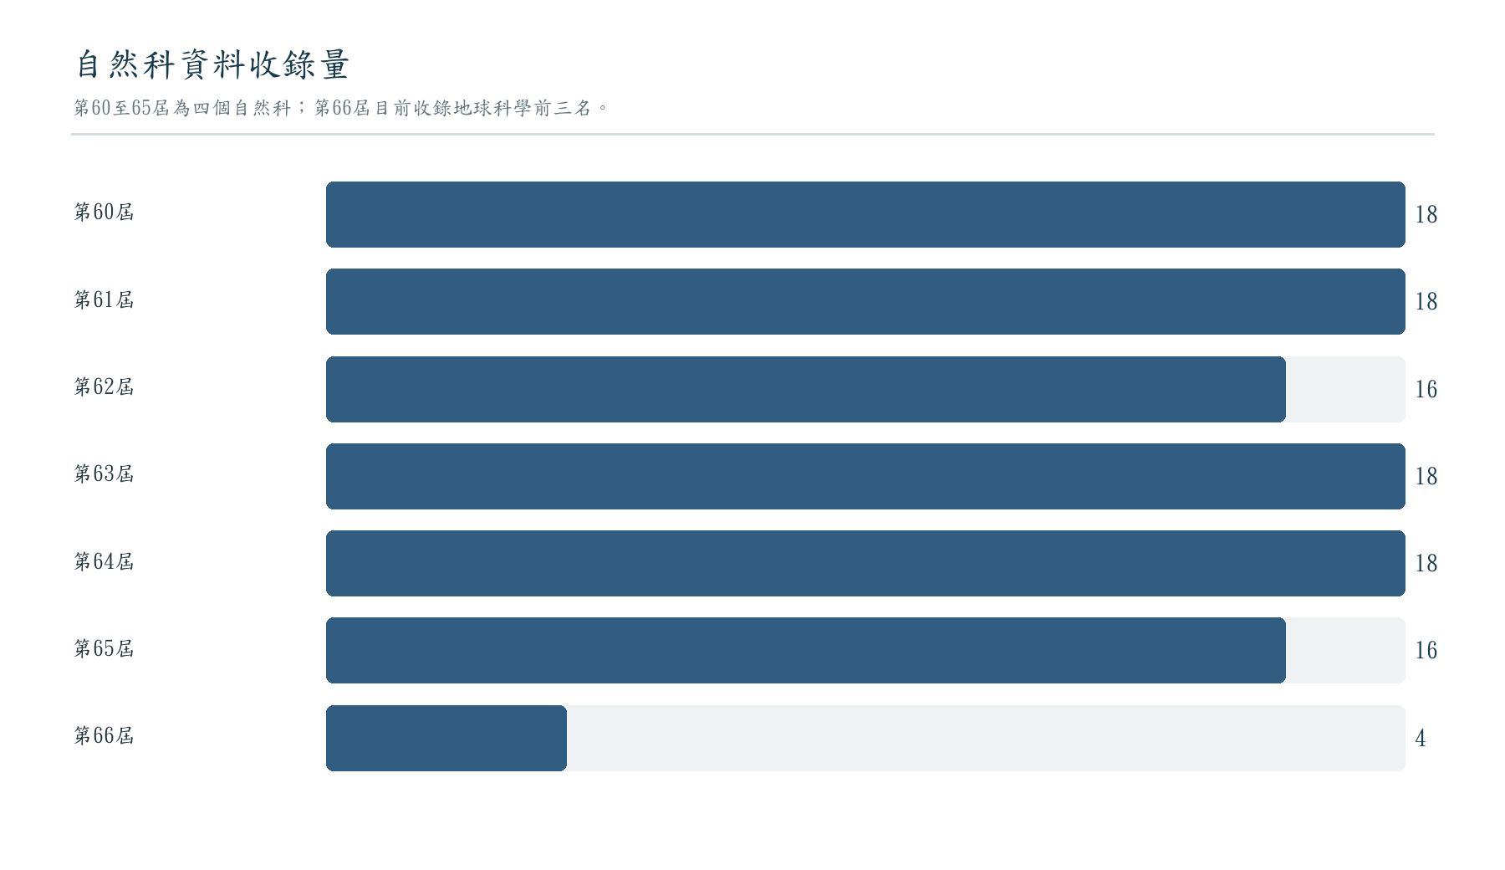
註. 第60至65屆為物理、化學、生物、地球科學四科；第66屆目前僅納入地球科學前三名。
研究結果說明. 第60至65屆各屆的四科資料量大致穩定；第66屆較低並非代表參賽或得獎量下降，而是本站尚在進行其餘三科的官方名冊核對。
Table 2
第60至66屆自然科作品收錄量
屆次 | 收錄作品數
第60屆 | 18
第61屆 | 18
第62屆 | 16
第63屆 | 18
第64屆 | 18
第65屆 | 16
第66屆 | 4
註. 同 Figure 1 的資料範圍。
研究結果說明. 本表為 Figure 1 的全部基礎數值。使用者在比較各屆前，應先注意第66屆的科別涵蓋範圍不同，避免把資料完備度的差異誤判為競賽趨勢。
Figure 2
四個自然科的主要研究現象分布
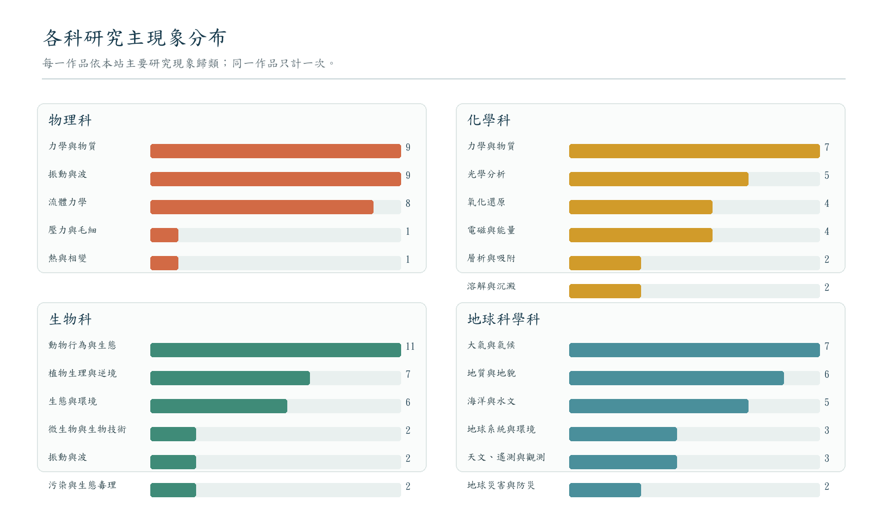
註. 每件作品依網站設定之主要研究現象歸類，同一件作品只計入一個類別。
研究結果說明. 物理科較集中於流體與振動；化學科主要落在氧化還原、光學分析、層析或溶解；生物科以動物行為與生態為主；地球科學則分散於大氣、地質、水文及天文觀測。分類結果可協助教師由高頻現象反推可行的量測與證據設計。
Table 3
各科主要研究現象的完整分布
科別 | 主要研究現象 | 作品數
物理科 | 力學與物質 | 9
物理科 | 振動與波 | 9
物理科 | 流體力學 | 8
物理科 | 壓力與毛細 | 1
物理科 | 熱與相變 | 1
化學科 | 力學與物質 | 7
化學科 | 光學分析 | 5
化學科 | 氧化還原 | 4
化學科 | 電磁與能量 | 4
化學科 | 層析與吸附 | 2
化學科 | 溶解與沉澱 | 2
生物科 | 動物行為與生態 | 11
生物科 | 植物生理與逆境 | 7
生物科 | 生態與環境 | 6
生物科 | 微生物與生物技術 | 2
生物科 | 振動與波 | 2
生物科 | 污染與生態毒理 | 2
地球科學科 | 大氣與氣候 | 7
地球科學科 | 地質與地貌 | 6
地球科學科 | 海洋與水文 | 5
地球科學科 | 地球系統與環境 | 3
地球科學科 | 天文、遙測與觀測 | 3
地球科學科 | 地球災害與防災 | 2
註. 資料為本網站收錄作品之主要現象分類；分類規則已在資料說明頁揭示。
研究結果說明. 各科現象分布並不等於研究品質排名。較高的計數反映作品題名與研究問題在特定生活或科學情境中的聚集，適合作為選題盤點與案例搜尋的起點。

桃園市國中組全國科展成績
Figure 3
桃園市國中組逐屆大會獎與參展作品數
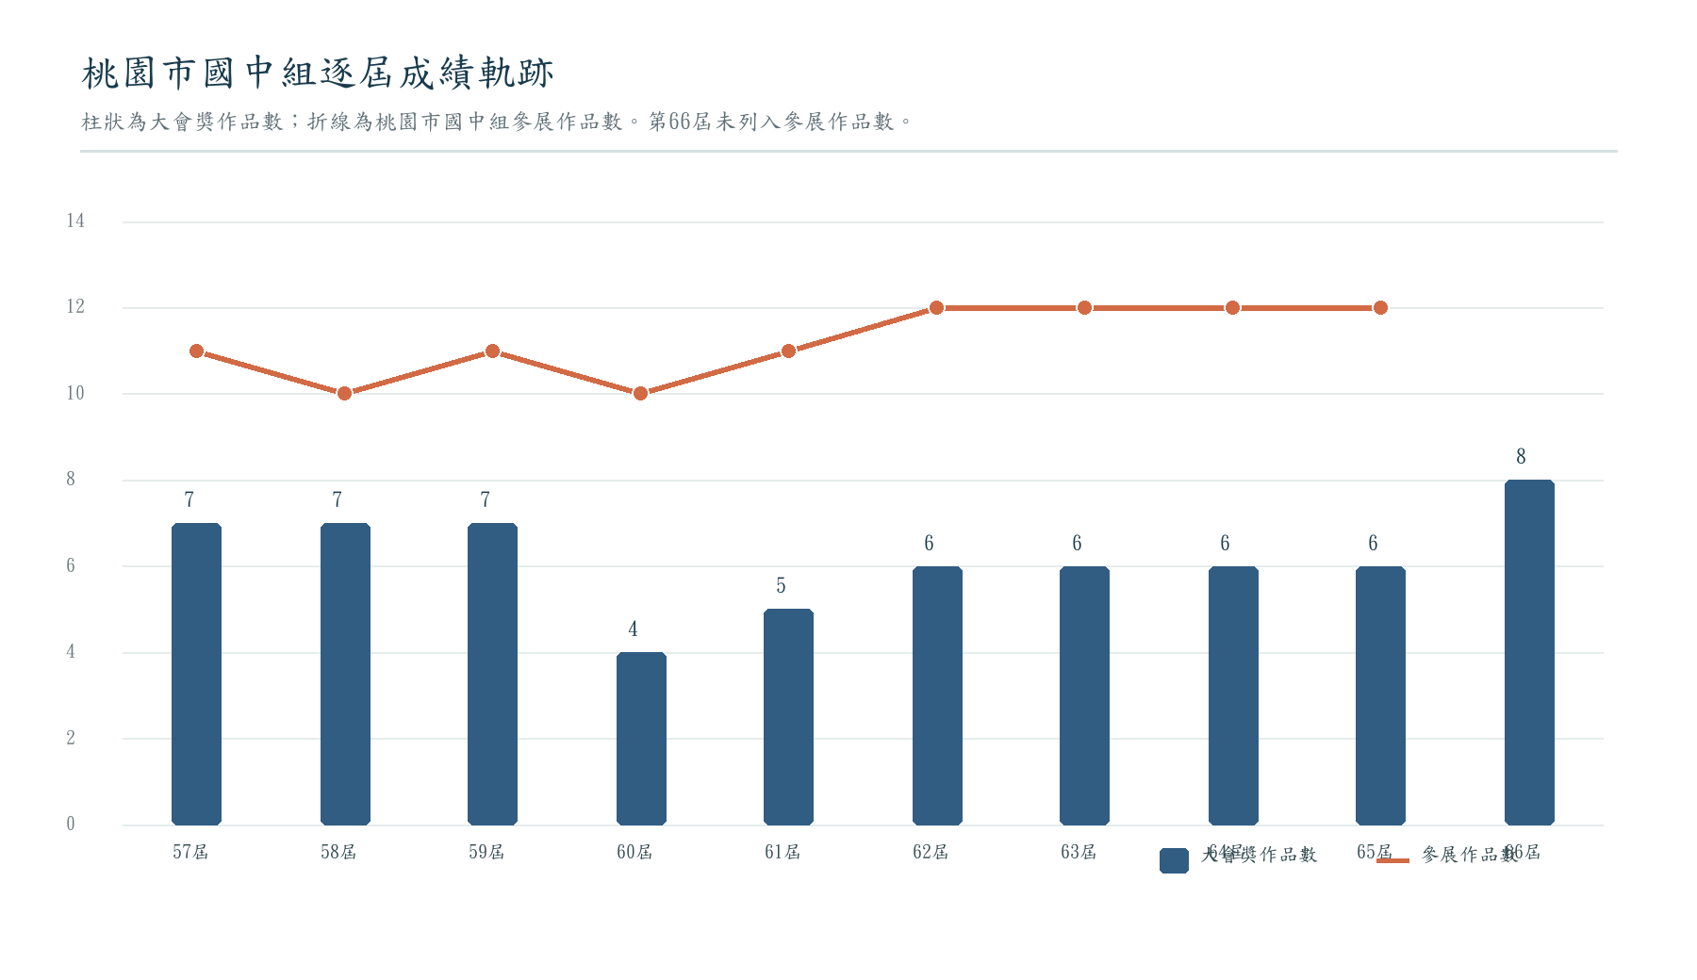
註. 資料取自第57至66屆官方國中組名冊。第66屆僅呈現大會獎數，未以全市國中小組分配件數作為國中組分母。
研究結果說明. 桃園市在第62至65屆連續維持每屆6件大會獎，第66屆官方名冊已見8件。趨勢顯示近年得獎量具穩定性；但不同屆次的參展配額與獎項結構可能不同，不能由此直接推論培育措施的因果效果。
Table 4
桃園市國中組逐屆成績與獲獎率
屆次 | 參展作品 | 大會獎 | 前三名 | 獲獎率
第57屆 | 11 | 7 | 3 | 63.6%
第58屆 | 10 | 7 | 3 | 70.0%
第59屆 | 11 | 7 | 4 | 63.6%
第60屆 | 10 | 4 | 2 | 40.0%
第61屆 | 11 | 5 | 1 | 45.5%
第62屆 | 12 | 6 | 1 | 50.0%
第63屆 | 12 | 6 | 3 | 50.0%
第64屆 | 12 | 6 | 4 | 50.0%
第65屆 | 12 | 6 | 2 | 50.0%
第66屆 | 未公布 | 8 | 3 | 不適用
註. 大會獎含前三名、佳作與特別獎；第66屆國中組參展件數未可直接對應，故不計獲獎率。
研究結果說明. 第57至65屆的獲獎率約介於33.3%至70.0%。表中的「大會獎」採作品數而非獎項數計算，避免同一作品有名次與特別獎時被重複計入。
Figure 4
桃園市國中組得獎主力學科
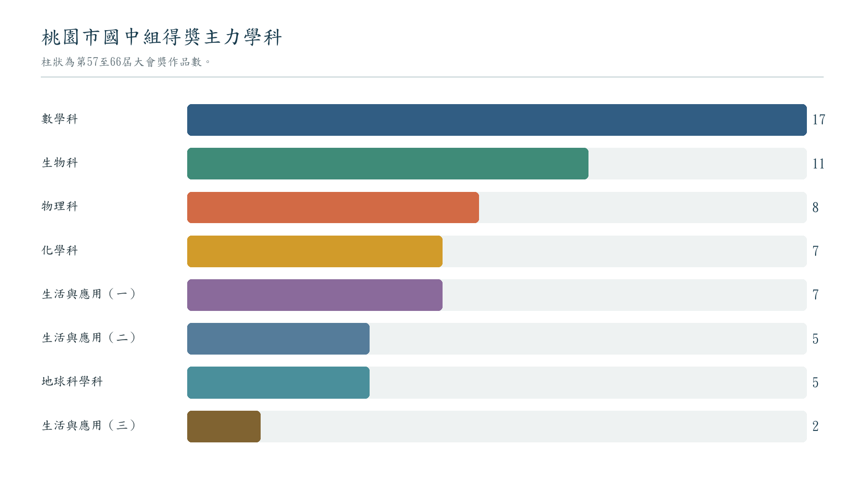
註. 累積件數為第57至66屆大會獎作品數；生活與應用科學依官方分科分列。
研究結果說明. 數學科累積17件大會獎，為最長期的高產科別；生物科累積11件。若合併生活與應用科學三個分科則為14件，顯示桃園的得獎能量並非只集中於單一學科。
Table 5
桃園市國中組得獎主力學科之完整數據
科別 | 大會獎作品數 | 前三名作品數
數學科 | 17 | 8
生物科 | 11 | 6
物理科 | 8 | 1
化學科 | 7 | 3
生活與應用（一） | 7 | 3
生活與應用（二） | 5 | 3
地球科學科 | 5 | 1
生活與應用（三） | 2 | 1
註. 資料取自第57至66屆官方國中組大會獎名冊。
研究結果說明. 前三名數可補充總得獎量的判讀：數學與生物不只累積得獎件數，也具有較多前段名次；生活與應用科學則呈現跨三分科的穩定貢獻。

網站後台使用統計
後台以每日彙總方式累計統計首頁、作品查詢、研究架構、桃園成績頁、後台頁面及 Word 資料包下載次數。系統不保存 IP、Cookie 指紋、姓名、電子郵件或可識別個人的瀏覽紀錄；在報告快照時點，使用統計尚屬正式啟用前的基準狀態。
Table 6
後台使用統計的指標定義與初始狀態
指標 | 計數單位 | 快照數值 | 解讀
統計首頁瀏覽 | 前台切換至統計首頁 | 0 | 網站總覽的使用量
作品查詢瀏覽 | 前台切換至作品查詢 | 0 | 作品檢索需求
研究架構瀏覽 | 前台切換至研究架構 | 0 | 教師帶讀與分析閱讀需求
桃園成績瀏覽 | 前台切換至桃園十年表現 | 0 | 地方競賽表現閱讀需求
資料包下載 | 點選 APA7 Word 資料包 | 0 | 圖表資料再利用需求
註. 快照數值為後台功能發布前的初始基準；功能上線後，後台會改為顯示累積值及近30日趨勢。
研究結果說明. 初始值設定為0是為了讓後續使用量可清楚追蹤。管理者可用「作品查詢」、「研究架構」與「資料包下載」的相對量，判斷教師較常使用的是選題檢索、案例帶讀或資料再利用。

結論與使用建議
本資料包的用途是讓網站圖表能被引用、下載與再檢查，而不只是停留在視覺呈現。若用於教師共備，建議先以 Figure 2 和 Table 3 選出該科常見現象，再進入網站研究架構頁閱讀相對應的案例；若用於地方培育策略，則以 Figure 3、Figure 4 與 Tables 4–5 同時檢視年度趨勢與學科廣度。新增的匿名使用統計可在不犧牲讀者隱私的前提下，協助調整後續內容編修優先序。

參考文獻
國立臺灣科學教育館。（n.d.）。全國中小學科學展覽會得獎作品資料庫。取自 https://twsf.ntsec.gov.tw/
桃園市自然輔導團。（2026）。科展脈絡：第60至66屆全國國中科展自然科作品與桃園市國賽資料集［未出版之彙整資料］。
American Psychological Association. (2020). Publication manual of the American Psychological Association (7th ed.). American Psychological Association.

